《数据库概论》实验二 高级SQL 实验报告

姓名：孔孟荀 学号：181180050 联系方式：qq：1571589383

实验环境

[一句话介绍你使用的操作系统、软件版本]

操作系统：Windows 10 家庭中文版

软件版本：MySQL Workbench 8.0 CE

实验过程

[实验的详细过程，必须包含高级程序语言核心代码的注解、SQL语句代码段和要求的实验截图]

Q1.1

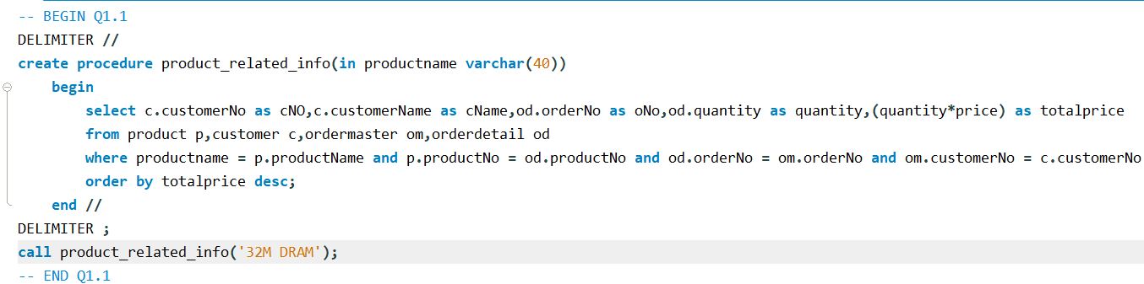

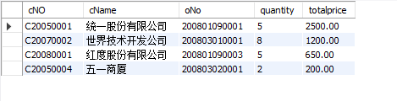

Q1.2

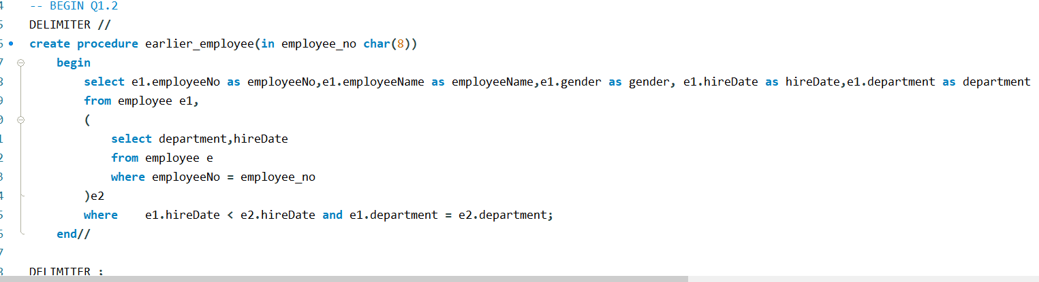

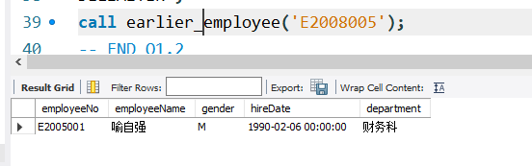

Q2.1

我不知道这个平均价的意思，要不要把单价乘以数量再除以总数量?

如果要的话，答案是:

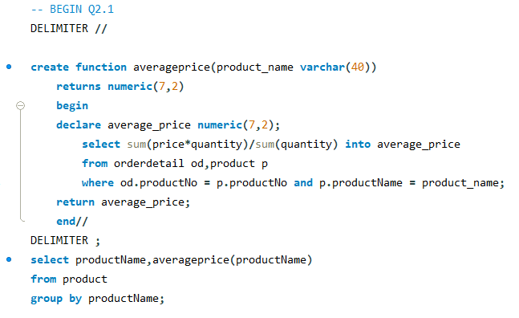 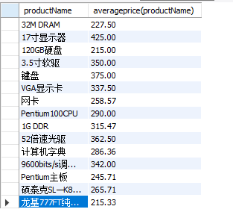

如果不要（只要把所有订单的单价平均一下不考虑成交量）

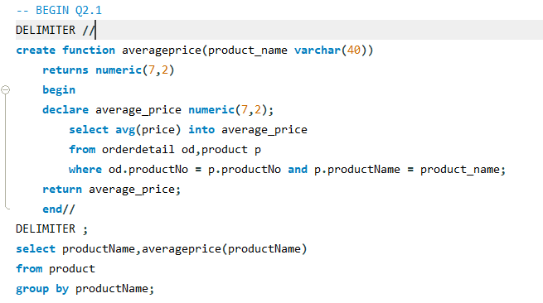

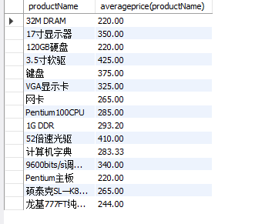

Q2.2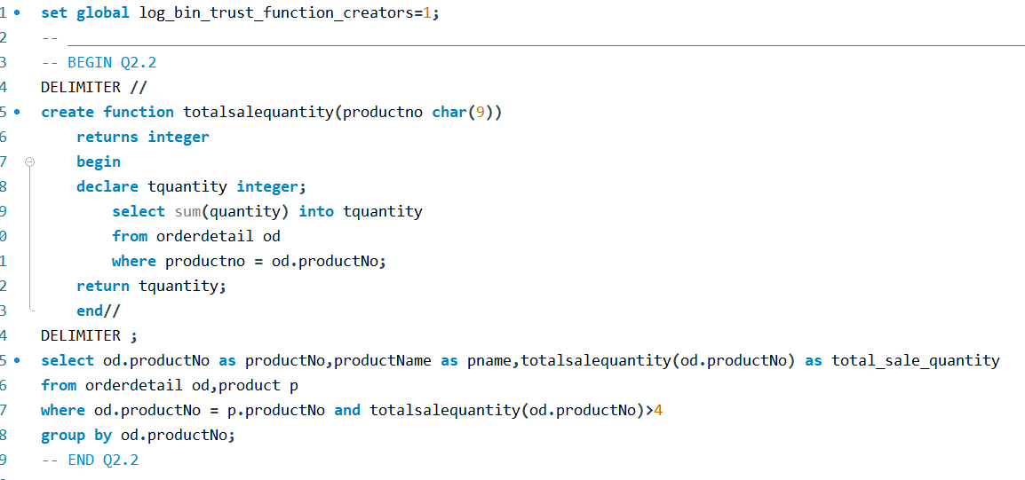

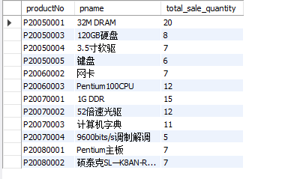

Q3.1

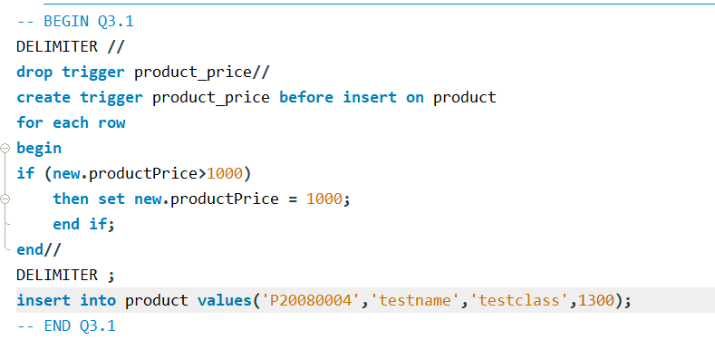

测试：

插入前：product表

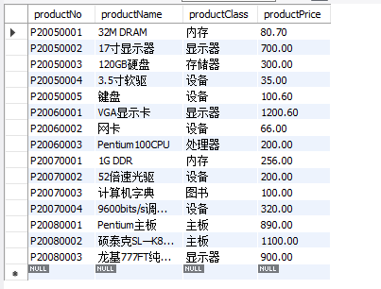

插入记录

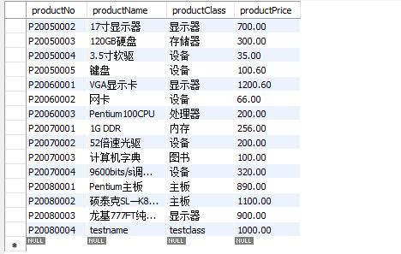

可以看到我们本来插入的记录的productprice是1300，超过1000，所以被修改为了1000.

Q3.2

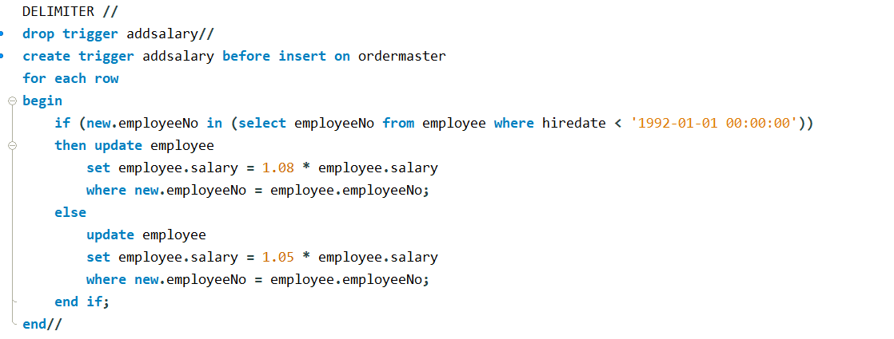

插入前的employee表，最下面一行是测试员工

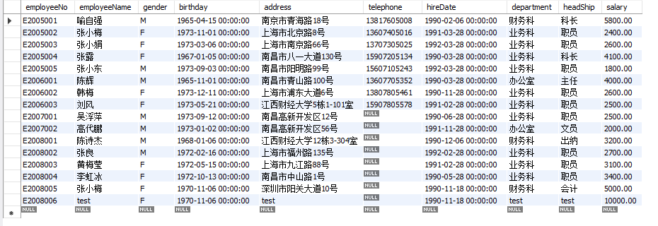

为他增加一笔订单



插入后的employee表

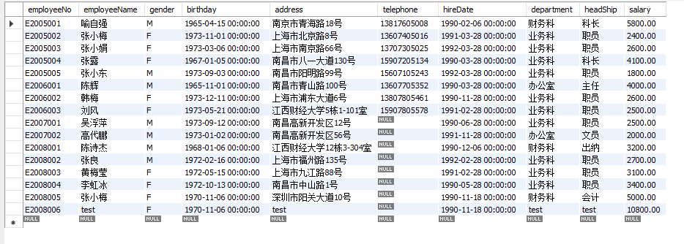

可以看到他的工资增长了百分之八

Q4.1

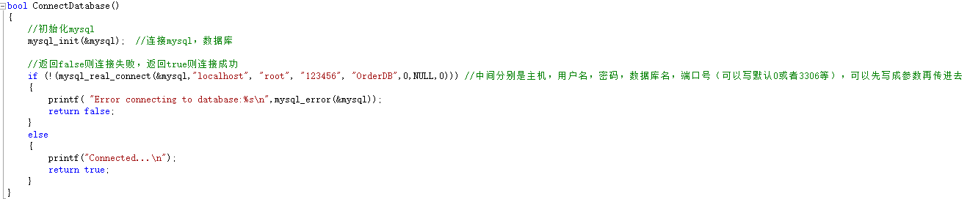准备工作之：连接数据库

准备工作之：释放资源

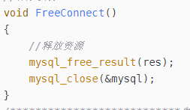

查询代码：

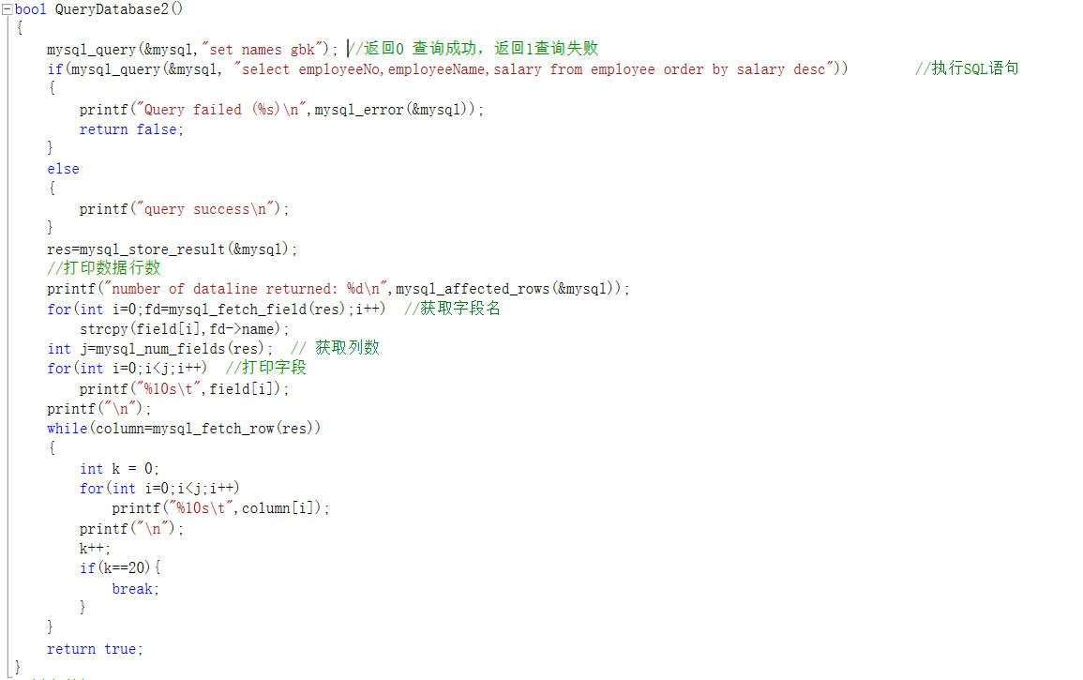

查询结果：

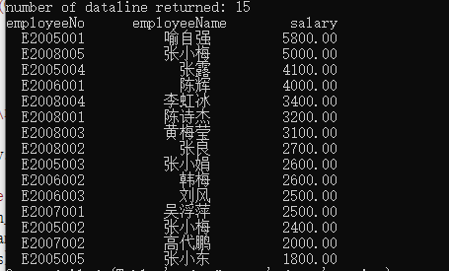

Q4.2

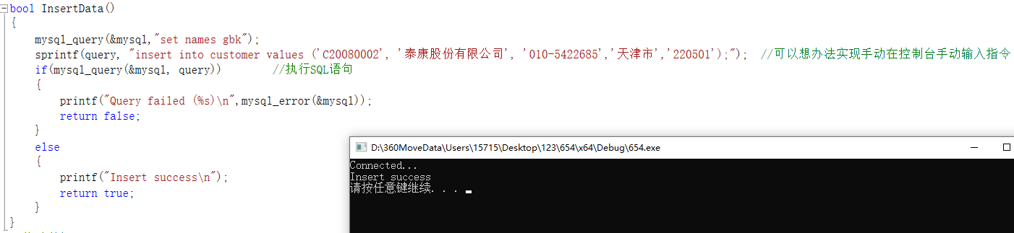

插入结果

（***这个结果就直接用workbench看了，用c api看的话比较麻烦，下同***）

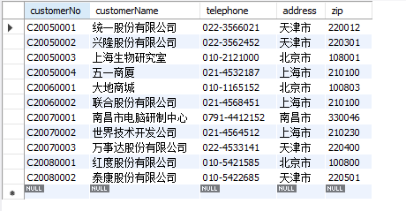

Q4.3

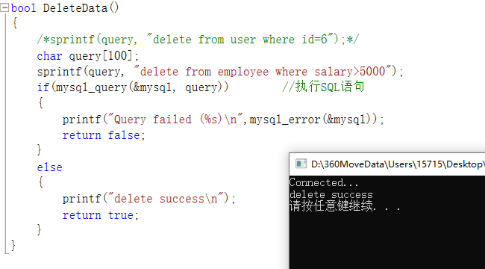

可以看到薪水高于5000的已经被删了

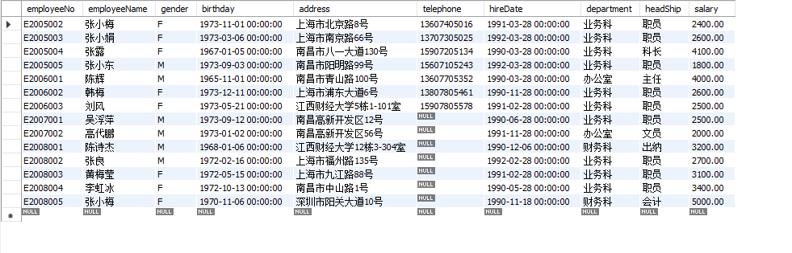

Q4.4

修改前：

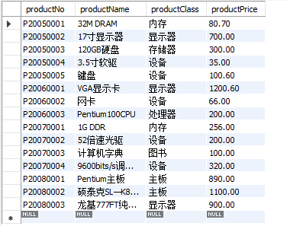

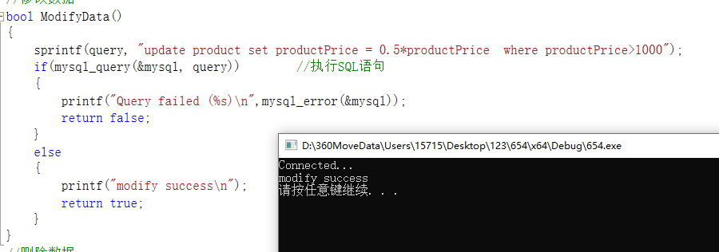

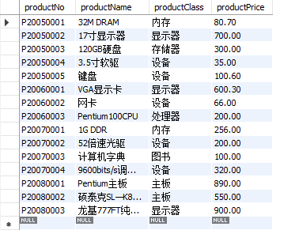

可以看到价格超过1000的商品信息已经被修改

Q5.1

增加前：

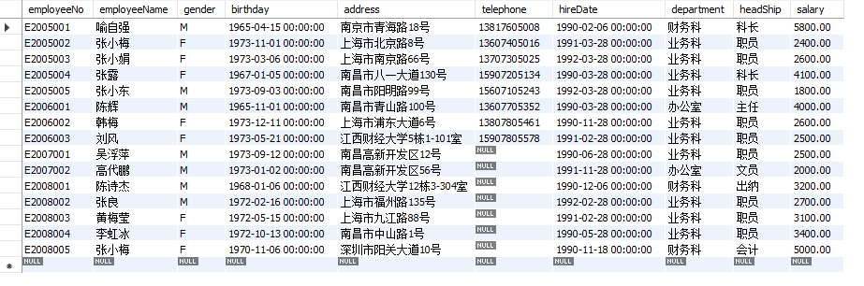

代码：



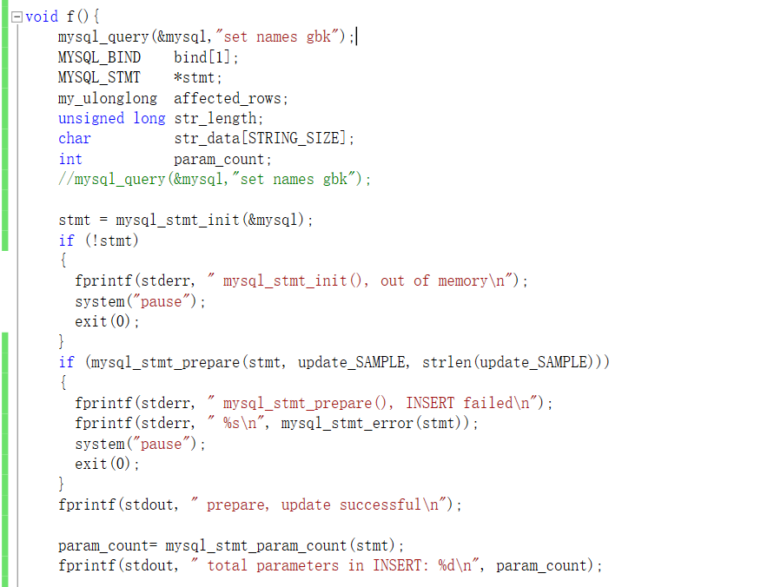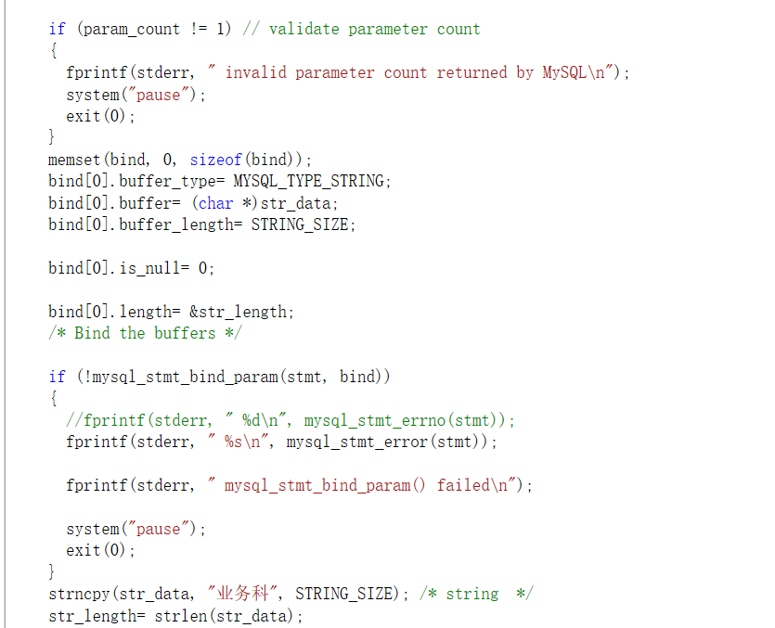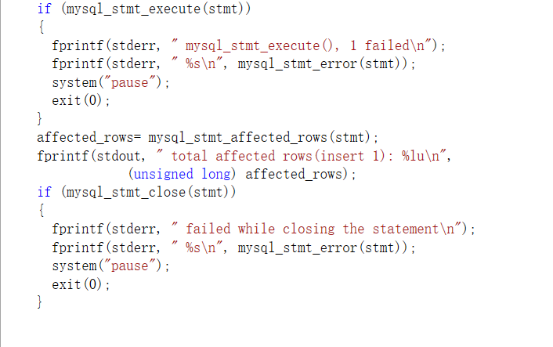

结果：

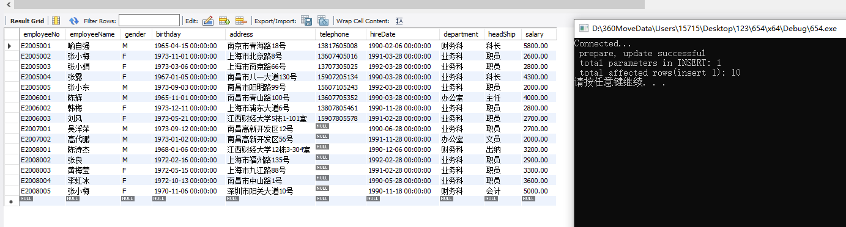

Q5.2

代码

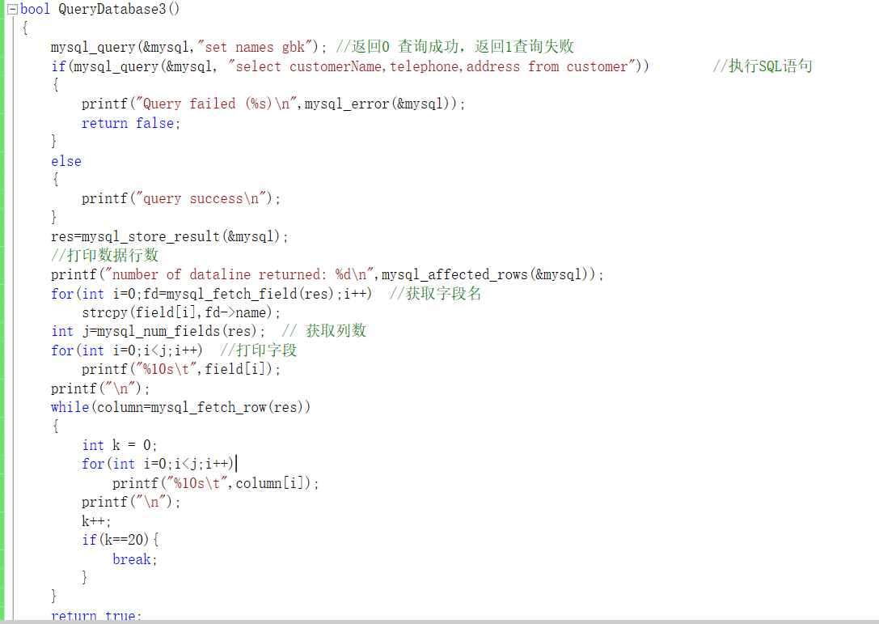

注：c api里本来就是取结果集再用游标读

结果：（对齐格式有点丑）

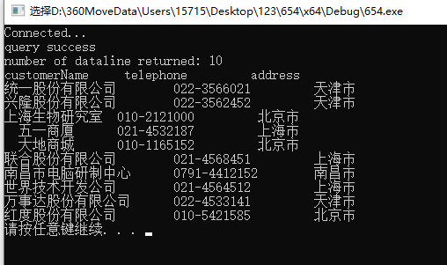

实验中遇到的困难及解决办法

[详细说明你认为本次实验中比较困难的地方，也可以对实验设计提出建议]

实验的q 4 5 我觉得比较困难，我使用的是mysql c api。

1. Q5.1，报bind param错误

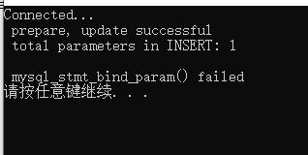

我检查了自己的代码，首先sql语句没有错，然后本来这里应该有该函数的报错的具体信息，但是报错函数并未给出，我检查了该报错函数的功能，为给出上一api 函数的错误，否则给出空串，这里结果中有一行为空说明上一函数，即bind_param()没有错，这就产生了矛盾。

经过我反复比对我发现，似乎是官方给的c api的mysql_stmt_bind_param()的示例有问题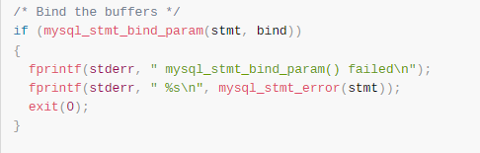

图为官方示例里的用法

官方认为该函数返回false时是没有报错，按道理来说也理应如此，可是我却发现该函数的行为是相反的，正常运行时返回的是true。

1. 由于编码格式的问题，涉及到中文，代码开头要加mysql_query(&mysql,"set names gbk");
2. 因为用的是word而不是markdown，所以插入的图片的格式处理的不好，超了页数要求，但是主要是图片，文字很少。

参考文献及致谢

[如果你参考了任何书籍、网页，或与他人进行了讨论，请在此注明]

# C++ API方式连接mysql数据库实现增删改查：

# <https://blog.csdn.net/u012234115/article/details/37934133>

**mysql c api:**

<https://www.mysqlzh.com/api/47.html>

https://dev.mysql.com/doc/c-api/5.7/en/mysql-stmt-execute.html